Veľtrh BIOMASA Brno
V dňoch 31.3-4.4.2012 sa v Brne odohrala medzinárodná výstava na tému obnoviteľné zdroje energie v poľnohospodárstve a lesníctve, prezentovaná pod značkou BIOMASA. Veľtrh BIOMASA zahrňuje štyri hlavné oblasti- bio palivo, priame spaľovanie, kompostovanie a výroba bio plynu. Okrem expozícií vystavovateľov boli súčasťou programu tematické semináre, prípadné štúdie a praktické ukážky využitia.
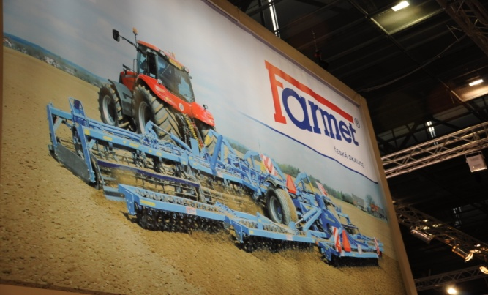

Ja som výstavište navštívil dňa 1.4.2012. Hlavný dôvod návštevy tej to akcie bolo získanie a rozšírenie poznatkov mechanizácie a priamo navštíviť stanovište Českej firmy Farmet s ktorou som v predchádzajúcom období nadviazal kontakt cez jej manažéra pána Martina Matušku. Táto firma bola ochotná našej škole poskytnúť prospekty k odboru mechanizácia k rozvoju našich vedomostí. Návšteva prebehla úspešne stretol som sa pánom Matúškom, po rozhovore sním som získal ďalšie prospekty a pozvanie do Českej Skalice kde firma sídli, 25.5.2012 sa firma teší už 20. výročiu. Na túto akciu som bol pozvaný. Firma Farmet vyrába a predáva poľnohospodárske stroje od radličkových podmietačov až po pneumatické sejačky.
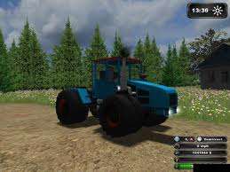Farmet a.s. založená v roku 1992 a od tej doby si vybudovala významné miesto v odbore svojej činnosti. Z pôvodnej malej dielne sa stala moderná spoločnosť s viac ako 200 pracovníkmi a veľmi moderným vybavením v oblasti konštrukcie a projektovaním (všetko v 3D modelovaní ).
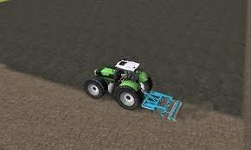

Akciová spoločnosť Farmet a.s. je čisto českou súkromnou spoločnosťou venuje sa dvom základným odborom:
- 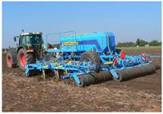Poľnohospodárske stroje na spracovanie pôdy a siatia predovšetkým pre produktívnu poľnohospodársku výrobu.

- Stroje a zariadenia pre získavanie a ďalšie spracovanie rastlinných olejov.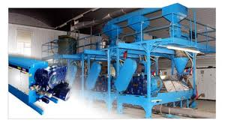
Tento rok Farmet znova rozšírila svoje zastúpenie na trhu viac ako 20 európskych štátov. 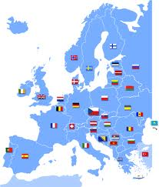

Benedikt Uherek 1.AM
5.4.2012

